Bài 1:

Tính g(n):

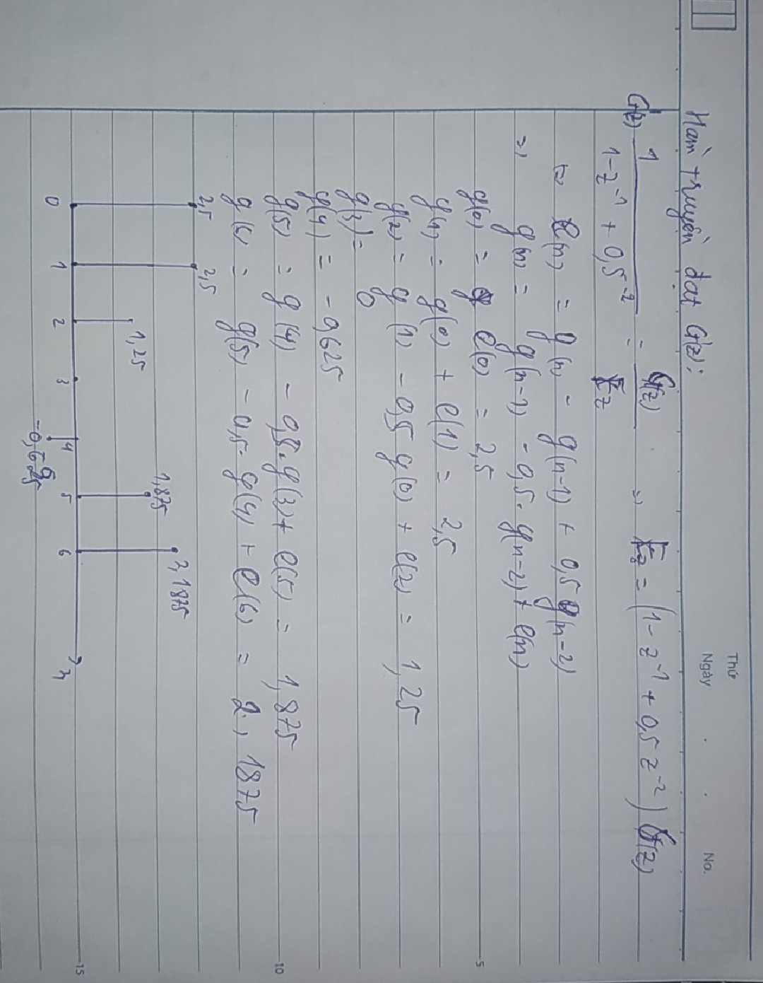

Tính P(n):

Tính S(n):

Bài 2: Lập trình Python tính và vẽ các tín hiệu của g(n), p(n) và s(n) cho một khung tín hiệu e(n):

Tín hiệu e(n):

